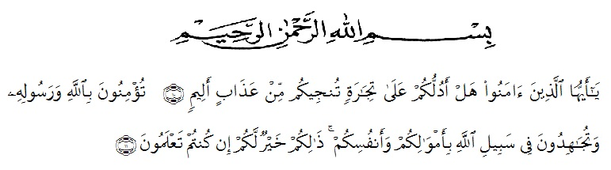
KATA PENGANTAR

Artinya : “Hai orang-orang yang beriman, sukakah kamu aku tunjukkan suatu perniagaan yang dapat menyelamatkanmu dari azab yang pedih?(10). (yaitu) kamu beriman kepada Allah dan RasulNya dan berjihad di jalan Allah dengan harta dan jiwamu. Itulah yang lebih baik bagimu, jika kamu mengetahui.(11) (As-Shaff Ayat 10-11)

Assalamualaikum Wr. Wb.
Alhamdulillahirobil’alamin puji syukur penulis panjatkan kehadirat Allah s.w.t atas rahmat dan bimbinganNya sehingga penulis dapat menyelesaikan penulisan skripsi ini dengan segala kemampuan yang ada. Judul yang penulis pilih dalam penulisan Skripsi ini adalah “Perlindungan Hukum Pemegang Hak Atas Tanah Terhadap Pemberlakuan Asas Pelepasan Hak (Studi Pembangunan Bendung Sei Serdang)”
Fungsi Skripsi ini adalah untuk melengkapi tugas-tugas dan memenuhi persyaratan memperoleh gelar Serjana Hukum Jurusan Hukum Program Studi Ilmu Hukum
Dalam Penyelesaian Skripsi ini penulis banyak sekali mendapatkan bantuan dari berbagai pihak, baik itu dalam bentuk materil maupun formil. Untuk itu penulis mengucapakan terimah kasih terutama kepada :
- Bapak Dr. KRT. Hardi Mulyono K. Surbakti selaku Rektor Universitas Muslim Nusantara Al Washliyah Medan.
- Bapak Dr. Firmansyah, M.Si (Wakil Rektor I), Dr. Ridwanto, M.Si (Wakil Rektor II), Dr. Anwar Sadat, S.Ag. M.Hum (Wakil Rektor III).
- Bapak Dani Sintara, S.H, M.H selaku Dekan Fakultas Hukum Universitas Muslim Nusantara Al Washliyah Medan.
- Ibu Hj. Adawiyah Nasution, S.H, Sp.N, M.Kn selaku Wakil Dekan I Fakultas Hukum Universitas Muslim Nusantara Al Washliyah Medan sekaligus Dosen Penguji II dalam penulisan Skripsi ini.
- Ibu Halimatul Maryani, S.H, M.H selaku Ketua Program Studi Ilmu Hukum Universitas Muslim Nusantara Al Washliyah Medan.
- Ibu Dr. Herlina Hanum Harahap, S.H, M.H selaku Dosen Pembimbing I sekaligus Dosen Penguji I dalam penulisan Skripsi ini.
- Ibu Tri Reni Novita, S.H, M.H selaku Dosen Penguji III dalam penulisan Skripsi ini.
- Bapak dan ibu para staf Pegawai serta dosen lain Fakultas Hukum Universitas Muslim Nusantara Al Washliyah Medan
- Orangtua tercinta, yang dengan sabar dan penuh kasih sayang mendukung dan mendoakan kesuksesan bagi penulis dalam menyelesaikan penulisan Skripsi.
- Semua pihak yang telah banyak membantu dalam menyelesaikan Skripsi ini.
Akhir kata penulis berharap semoga tulisan ini dapat bermanfaat bagi penulis dan para pembaca sekalian. Dan segala amal baik yang telah Bapak/Ibu Dosen, Keluarga dan Sahabatku berikan akan mendapatkan balasan yang berlipat dari Allah SWT kelak dikemudiaan hari. Aaamiiin. Terima Kasih

Medan, Juli 2021
Penulis,

Nurhalizah Hutagalung

